请点击全屏查看
2017年东营市中考数学试题
参考答案与试题解析
一、2017年东营市中考数学试题选择题（本大题共10小题，每小题3分，共30分）
1．下列四个数中，最大的数是（ ）
A．3 B． C．0 D．π
【分析】根据在数轴上表示的两个实数，右边的总比左边的大可得答案．
【解答】解：0＜＜3＜π，
故选：D．
【点评】此题主要考查了实数的比较大小，关键是掌握利用数轴也可以比较任意两个实数的大小，即在数轴上表示的两个实数，右边的总比左边的大，在原点左侧，绝对值大的反而小．
2．下列运算正确的是（ ）
A．（x﹣y）²=x²﹣y² B．|﹣2|=2﹣ C．﹣= D．﹣（﹣a+1）=a+1
【分析】根据完全平方公式，二次根式的化简以及去括号的法则进行解答．
【解答】解：A、原式=x²﹣2xy+y²，故本选项错误；
B、原式=2﹣，故本选项正确；
C、原式=2﹣，故本选项错误；
D、原式=a﹣1，故本选项错误；
故选：B．
【点评】本题综合考查了二次根式的加减法，实数的性质，完全平方公式以及去括号，属于基础题，难度不大．
3．若|x²﹣4x+4|与互为相反数，则x+y的值为（ ）
A．3 B．4 C．6 D．9
【分析】根据相反数的定义得到|x²﹣4x+4|+=0，再根据非负数的性质得x²﹣4x+4=0，2x﹣y﹣3=0，然后利用配方法求出x，再求出y，最后计算它们的和即可．
【解答】解：根据题意得|x²﹣4x+4|+=0，
所以|x²﹣4x+4|=0， =0，
即（x﹣2）²=0，2x﹣y﹣3=0，
所以x=2，y=1，
所以x+y=3．
故选A．
【点评】本题考查了解一元二次方程﹣配方法：将一元二次方程配成（x+m）²=n的形式，再利用直接开平方法求解，这种解一元二次方程的方法叫配方法．也考查了非负数的性质．
4．小明从家到学校，先匀速步行到车站，等了几分钟后坐上了公交车，公交车沿着公路匀速行驶一段时间后到达学校，小明从家到学校行驶路程s（m）与时间t（min）的大致图象是（ ）
A．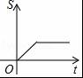 B．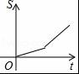 C．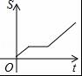 D．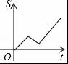
【分析】根据题意判断出S随t的变化趋势，然后再结合选项可得答案．
【解答】解：小明从家到学校，先匀速步行到车站，因此S随时间t的增长而增长，
等了几分钟后坐上了公交车，因此时间在增加，S不增长，
坐上了公交车，公交车沿着公路匀速行驶一段时间后到达学校，因此S又随时间t的增长而增长，
故选：C．
【点评】此题主要考查了函数图象，关键是正确理解题意，根据题意判断出两个变量的变化情况．
5．已知a∥b，一块含30°角的直角三角板如图所示放置，∠2=45°，则∠1等于（ ）
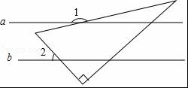
A．100° B．135° C．155° D．165°
【分析】先过P作PQ∥a，则PQ∥b，根据平行线的性质即可得到∠3的度数，再根据对顶角相等即可得出结论．
【解答】解：如图，过P作PQ∥a，
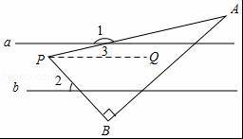
∵a∥b，
∴PQ∥b，
∴∠BPQ=∠2=45°，
∵∠APB=60°，
∴∠APQ=15°，
∴∠3=180°﹣∠APQ=165°，
∴∠1=165°，
故选：D．
【点评】本题主要考查了平行线的性质，解题时注意：两直线平行，内错角相等，同旁内角互补．2017年东营市中考数学试题
6．如图，共有12个大小相同的小正方形，其中阴影部分的5个小正方形是一个正方体的表面展开图的一部分，现从其余的小正方形中任取一个涂上阴影，能构成这个正方体的表面展开图的概率是（ ）
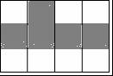
A． B． C． D．
【分析】根据正方形表面展开图的结构即可求出判断出构成这个正方体的表面展开图的概率．
【解答】解：设没有涂上阴影的分别为：A、B、C、D、E、F、G，如图所示，
从其余的小正方形中任取一个涂上阴影共有7种情况，
而能够构成正方体的表面展开图的有以下情况，D、E、F、G，
∴能构成这个正方体的表面展开图的概率是，
故选（A）
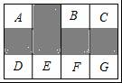
【点评】本题考查概率，解题的关键是熟识正方体表面展开图的结构，本题属于中等题型．
7．如图，在▱ABCD中，用直尺和圆规作∠BAD的平分线AG交BC于点E．若BF=8，AB=5，则AE的长为（ ）
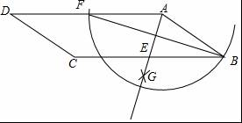
A．5 B．6 C．8 D．12
【分析】由基本作图得到AB=AF，AG平分∠BAD，故可得出四边形ABEF是菱形，由菱形的性质可知AE⊥BF，故可得出OB的长，再由勾股定理即可得出OA的长，进而得出结论．
【解答】解：连结EF，AE与BF交于点O，
∵四边形ABCD是平行四边形，AB=AF，
∴四边形ABEF是菱形，
∴AE⊥BF，OB=BF=4，OA=AE．
∵AB=5，
在Rt△AOB中，AO==3，
∴AE=2AO=6．
故选B．
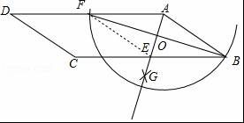
【点评】本题考查的是作图﹣基本作图，熟知平行四边形的性质、勾股定理、平行线的性质是解决问题的关键．
8．若圆锥的侧面积等于其底面积的3倍，则该圆锥侧面展开图所对应扇形圆心角的度数为（ ）
A．60° B．90° C．120° D．180°
【分析】根据圆锥侧面积恰好等于底面积的3倍可得圆锥的母线长=3×底面半径，根据圆锥的侧面展开图的弧长等于圆锥的底面周长，可得圆锥侧面展开图所对应的扇形圆心角度数．2017年东营市中考数学试题
【解答】解：设母线长为R，底面半径为r，
∴底面周长=2πr，底面面积=πr²，侧面面积=lr=πrR，
∵侧面积是底面积的3倍，
∴3πr²=πrR，
∴R=3r，
设圆心角为n，有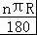=πR，
∴n=120°．
故选C．
【点评】本题综合考查有关扇形和圆锥的相关计算．解题思路：解决此类问题时要紧紧抓住两者之间的两个对应关系：（1）圆锥的母线长等于侧面展开图的扇形半径；（2）圆锥的底面周长等于侧面展开图的扇形弧长，以及利用扇形面积公式求出是解题的关键．
9．如图，把△ABC沿着BC的方向平移到△DEF的位置，它们重叠部分的面积是△ABC面积的一半，若BC=，则△ABC移动的距离是（ ）
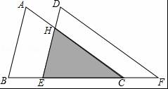
A． B． C． D．﹣
【分析】移动的距离可以视为BE或CF的长度，根据题意可知△ABC与阴影部分为相似三角形，且面积比为2：1，所以EC：BC=1：，推出EC的长，利用线段的差求BE的长．
【解答】解：∵△ABC沿BC边平移到△DEF的位置，
∴AB∥DE，
∴△ABC∽△HEC，
∴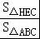=（）²=，
∴EC：BC=1：，
∵BC=，
∴EC=，
∴BE=BC﹣EC=﹣．
故选：D．
【点评】本题主要考查相似三角形的判定和性质、平移的性质，关键在于证△ABC与阴影部分为相似三角形．
10．如图，在正方形ABCD中，△BPC是等边三角形，BP、CP的延长线分别交AD于点E、F，连接BD、DP，BD与CF相交于点H，给出下列结论：
①BE=2AE；②△DFP∽△BPH；③△PFD∽△PDB；④DP²=PHPC[来源:学科网]
其中正确的是（ ）
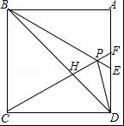
A．①②③④ B．②③ C．①②④ D．①③④
【分析】由正方形的性质和相似三角形的判定与性质，即可得出结论．
【解答】解：∵△BPC是等边三角形，
∴BP=PC=BC，∠PBC=∠PCB=∠BPC=60°，
在正方形ABCD中，
∵AB=BC=CD，∠A=∠ADC=∠BCD=90°
∴∠ABE=∠DCF=30°，
∴BE=2AE；故①正确；
∵PC=CD，∠PCD=30°，
∴∠PDC=75°，
∴∠FDP=15°，
∵∠DBA=45°，
∴∠PBD=15°，
∴∠FDP=∠PBD，
∵∠DFP=∠BPC=60°，
∴△DFP∽△BPH；故②正确；
∵∠FDP=∠PBD=15°，∠ADB=45°，
∴∠PDB=30°，而∠DFP=60°，
∴∠PFD≠∠PDB，
∴△PFD与△PDB不会相似；故③错误；
∵∠PDH=∠PCD=30°，∠DPH=∠DPC，
∴△DPH∽△CPD，
∴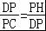，
∴DP²=PHPC，故④正确；
故选C．
【点评】本题考查的正方形的性质，等边三角形的性质以及相似三角形的判定和性质，解答此题的关键是熟练掌握性质和定理．
二、2017年东营市中考数学试题填空题（本大题共8小题，共28分）
11．《“一带一路”贸易合作大数据报告（2017）》以“一带一路”贸易合作现状分析和趋势预测为核心，采集调用了8000多个种类，总计1.2亿条全球进出口贸易基础数据…，1.2亿用科学记数法表示为 1.2×10⁸ ．
【分析】科学记数法的表示形式为a×10^{n}的形式，其中1≤|a|＜10，n为整数．确定n的值时，要看把原数变成a时，小数点移动了多少位，n的绝对值与小数点移动的位数相同．当原数绝对值＞1时，n是正数；当原数的绝对值＜1时，n是负数．
【解答】解：1.2亿用科学记数法表示为1.2×10⁸．
故答案为：1.2×10⁸．
【点评】此题考查科学记数法的表示方法．科学记数法的表示形式为a×10^{n}的形式，其中1≤|a|＜10，n为整数，表示时关键要正确确定a的值以及n的值．
12．分解因式：﹣2x²y+16xy﹣32y= ﹣2y（x﹣4）² ．
【分析】根据提取公因式以及完全平方公式即可求出答案．
【解答】解：原式=﹣2y（x²﹣8x+16）
=﹣2y（x﹣4）²
故答案为：﹣2y（x﹣4）²
【点评】本题考查因式分解，解题的关键是熟练运用因式分解法，本题属于基础题型．
13．为选拔一名选手参加全国中学生游泳锦标赛自由泳比赛，我市四名中学生参加了男子100米自由泳训练，他们成绩的平均数及其方差s²如下表所示：
 | 甲 | 乙 | 丙 | 丁
 | 1′05″33 | 1′04″26 | 1′04″26 | 1′07″29
S² | 1.1 | 1.1 | 1.3 | 1.6
如果选拔一名学生去参赛，应派 乙 去．
【分析】首先比较平均数，平均数相同时选择方差较小的运动员参加．2017年东营市中考数学试题
【解答】解：∵＞＞=，
∴从乙和丙中选择一人参加比赛，
∵S＜S，
∴选择乙参赛，
故答案为：乙．
【点评】题考查了平均数和方差，一般地设n个数据，x₁，x₂，…x_{n}的平均数为，则方差S²= [（x₁﹣）²+（x₂﹣）²+…+（x_{n}﹣）²]，它反映了一组数据的波动大小，方差越大，波动性越大，反之也成立．
14．如图，AB是半圆直径，半径OC⊥AB于点O，D为半圆上一点，AC∥OD，AD与OC交于点E，连结CD、BD，给出以下三个结论：①OD平分∠COB；②BD=CD；③CD²=CECO，其中正确结论的序号是 ①②③ ．
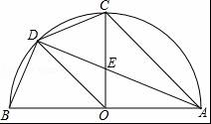
【分析】①由OC⊥AB就可以得出∠BOC=∠AOC=90°，再由OC=OA就可以得出∠OCA=∠OAC=45°，由AC∥OD就可以得出∠BOD=45°，进而得出∠DOC=45°，从而得出结论；
②由∠BOD=∠COD即可得出BD=CD；
③由∠AOC=90°就可以得出∠CDA=45°，得出∠DOC=∠CDA，就可以得出△DOC∽△EDC．进而得出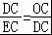，得出CD²=CECO．
【解答】解：①∵OC⊥AB，
∴∠BOC=∠AOC=90°．
∵OC=OA，
∴∠OCA=∠OAC=45°．
∵AC∥OD，
∴∠BOD=∠CAO=45°，
∴∠DOC=45°，
∴∠BOD=∠DOC，
∴OD平分∠COB．故①正确；
②∵∠BOD=∠DOC，
∴BD=CD．故②正确；
③∵∠AOC=90°，
∴∠CDA=45°，
∴∠DOC=∠CDA．
∵∠OCD=∠OCD，
∴△DOC∽△EDC，
∴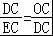，
∴CD²=CECO．故③正确．
故答案为：①②③．
【点评】本题考查了圆周角定理，平行线的性质，圆的性质，圆心角与弦的关系定理的运用，相似三角形的判定及性质；熟练掌握圆周角定理和相似三角形的判定与性质是解决问题的关键．
15．如图，已知菱形ABCD的周长为16，面积为8，E为AB的中点，若P为对角线BD上一动点，则EP+AP的最小值为 2 ．
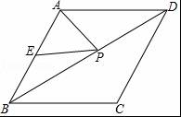
【分析】如图作CE′⊥AB于E′，甲BD于P′，连接AC、AP′．首先证明E′与E重合，因为A、C关于BD对称，所以当P与P′重合时，PA′+P′E的值最小，由此求出CE即可解决问题．
【解答】解：如图作CE′⊥AB于E′，甲BD于P′，连接AC、AP′．
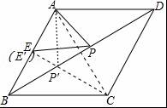
∵已知菱形ABCD的周长为16，面积为8，
∴AB=BC=4，ABCE′=8，
∴CE′=2，
在Rt△BCE′中，BE′==2，
∵BE=EA=2，
∴E与E′重合，
∵四边形ABCD是菱形，
∴BD垂直平分AC，
∴A、C关于BD对称，
∴当P与P′重合时，PA′+P′E的值最小，最小值为CE的长=2，
故答案为2．
【点评】本题考查轴对称﹣最短问题、菱形的性质等知识，解题的关键是学会添加常用辅助线，本题的突破点是证明CE是△ABC的高，学会利用对称解决最短问题．
16．我国古代有这样一道数学问题：“枯木一根直立地上，高二丈，周三尺，有葛藤自根缠绕而上，五周而达其顶，问葛藤之长几何？”题意是：如图所示，把枯木看作一个圆柱体，因一丈是十尺，则该圆柱的高为20尺，底面周长为3尺，有葛藤自点A处缠绕而上，绕五周后其末端恰好到达点B处，则问题中葛藤的最短长度是 25 尺．
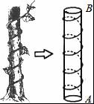
【分析】这种立体图形求最短路径问题，可以展开成为平面内的问题解决，展开后可转化下图，所以是个直角三角形求斜边的问题，根据勾股定理可求出．
【解答】解：如图，一条直角边（即枯木的高）长20尺，
另一条直角边长5×3=15（尺），
因此葛藤长为=25（尺）．
故答案为：25．
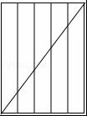
【点评】本题考查了平面展开最短路径问题，关键是把立体图形展成平面图形，本题是展成平面图形后为直角三角形按照勾股定理可求出解．2017年东营市中考数学试题
17．一数学兴趣小组来到某公园，准备测量一座塔的高度．如图，在A处测得塔顶的仰角为α，在B处测得塔顶的仰角为β，又测量出A、B两点的距离为s米，则塔高为 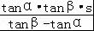 米．
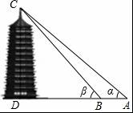
【分析】在Rt△BCD中有BD=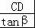，在Rt△ACD中，根据tan∠A==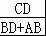可得tanα=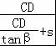，解之求出CD即可得．
【解答】解：在Rt△BCD中，∵tan∠CBD=，
∴BD=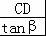，
在Rt△ACD中，∵tan∠A==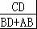，
∴tanα=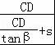，
解得：CD=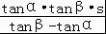，
故答案为：．
【点评】本题主要考查解直角三角形的应用﹣仰角俯角问题，解题的关键是根据两直角三角形的公共边利用三角函数建立方程求解．
18．如图，在平面直角坐标系中，直线l：y=x﹣与x轴交于点B₁，以OB₁为边长作等边三角形A₁OB₁，过点A₁作A₁B₂平行于x轴，交直线l于点B₂，以A₁B₂为边长作等边三角形A₂A₁B₂，过点A₂作A₂B₃平行于x轴，交直线l于点B₃，以A₂B₃为边长作等边三角形A₃A₂B₃，…，则点A₂₀₁₇的横坐标是 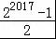 ．
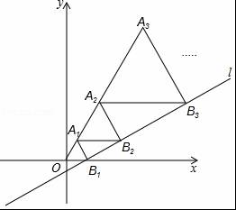
【分析】先根据直线l：y=x﹣与x轴交于点B₁，可得B₁（1，0），OB₁=1，∠OB₁D=30°，再，过A₁作A₁A⊥OB₁于A，过A₂作A₂B⊥A₁B₂于B，过A₃作A₃C⊥A₂B₃于C，根据等边三角形的性质以及含30°角的直角三角形的性质，分别求得A₁的横坐标为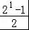，A₂的横坐标为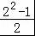，A₃的横坐标为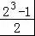，进而得到A_{n}的横坐标为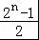，据此可得点A₂₀₁₇的横坐标．
【解答】解：由直线l：y=x﹣与x轴交于点B₁，可得B₁（1，0），D（﹣，0），
∴OB₁=1，∠OB₁D=30°，
如图所示，过A₁作A₁A⊥OB₁于A，则OA=OB₁=，
即A₁的横坐标为=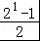，
由题可得∠A₁B₂B₁=∠OB₁D=30°，∠B₂A₁B₁=∠A₁B₁O=60°，
∴∠A₁B₁B₂=90°，
∴A₁B₂=2A₁B₁=2，
过A₂作A₂B⊥A₁B₂于B，则A₁B=A₁B₂=1，
即A₂的横坐标为+1==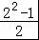，
过A₃作A₃C⊥A₂B₃于C，
同理可得，A₂B₃=2A₂B₂=4，A₂C=A₂B₃=2，
即A₃的横坐标为+1+2==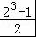，
同理可得，A₄的横坐标为+1+2+4==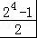，
由此可得，A_{n}的横坐标为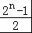，
∴点A₂₀₁₇的横坐标是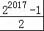，
故答案为：．
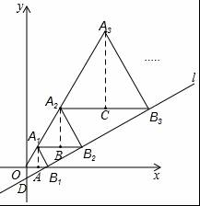
【点评】本题主要考查了一次函数图象上点的坐标特征以及等边三角形的性质的运用，解决问题的关键是依据等边三角形的性质找出规律，求得A_{n}的横坐标为．

三、2017年东营市中考数学试题解答题（本大题共7小题，共62分）
19．（1）计算：6cos45°+（）^{﹣1}+（﹣1.73）⁰+|5﹣3|+4²⁰¹⁷×（﹣0.25）²⁰¹⁷
（2）先化简，再求值：（﹣a+1）÷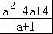+﹣a，并从﹣1，0，2中选一个合适的数作为a的值代入求值．
【分析】（1）根据特殊角的三角函数值、负整数指数幂、零指数幂、绝对值、幂的乘方可以解答本题；
（2）根据分式的加减法和除法可以化简题目中的式子，然后在﹣1，0，2中选一个使得原分式有意义的值代入即可解答本题．
【解答】解：（1）6cos45°+（）^{﹣1}+（﹣1.73）⁰+|5﹣3|+4²⁰¹⁷×（﹣0.25）^{2017[来源:学科网ZXXK]}
=6×+3+1+5﹣3+4²⁰¹⁷×（﹣）²⁰¹⁷
=
=8；
（2）（﹣a+1）÷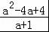+﹣a
=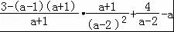
=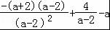
=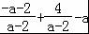
=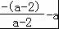
=﹣a﹣1，
当a=0时，原式=﹣0﹣1=﹣1．
【点评】本题考查分式的化简求值、实数的运算、殊角的三角函数值、负整数指数幂、零指数幂、绝对值、幂的乘方，解答本题的关键是明确它们各自的计算方法．
20．为大力弘扬“奉献、友爱、互助、进步”的志愿服务精神，传播“奉献他人、提升自我”的志愿服务理念，东营市某中学利用周末时间开展了“助老助残、社区服务、生态环保、网络文明”四个志愿服务活动（每人只参加一个活动），九年级某班全班同学都参加了志愿服务，班长为了解志愿服务的情况，收集整理数据后，绘制以下不完整的统计图，请你根据统计图中所提供的信息解答下列问题：
（1）求该班的人数；
（2）请把折线统计图补充完整；
（3）求扇形统计图中，网络文明部分对应的圆心角的度数；[来源:学&科&网Z&X&X&K]
（4）小明和小丽参加了志愿服务活动，请用树状图或列表法求出他们参加同一服务活动的概率．
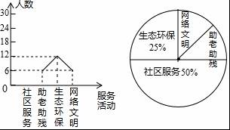
【分析】（1）根据参加生态环保的人数以及百分比，即可解决问题；
（2）社区服务的人数，画出折线图即可；
（3）根据圆心角=360°×百分比，计算即可；
（4）用列表法即可解决问题；
【解答】解：（1）该班全部人数：12÷25%=48人．

（2）48×50%=24，折线统计如图所示：
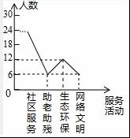
（3）×360°=45°．

（4）分别用“1，2，3，4”代表“助老助残、社区服务、生态环保、网络文明”四个服务活动，列表如下：
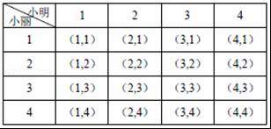
则所有可能有16种，其中他们参加同一活动有4种，
所以他们参加同一服务活动的概率P==．
【点评】本题考查折线图、扇形统计图、列表法等知识，解题的关键是记住基本概念，属于中考常考题型．
21．如图，在△ABC中，AB=AC，以AB为直径的⊙O交BC于点D，过点D作⊙O的切线DE，交AC于点E，AC的反向延长线交⊙O于点F．
（1）求证：DE⊥AC；
（2）若DE+EA=8，⊙O的半径为10，求AF的长度．
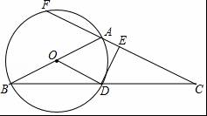
【分析】（1）欲证明DE⊥AC，只需推知OD∥AC即可；
（2）如图，过点O作OH⊥AF于点H，构建矩形ODEH，设AH=x．则由矩形的性质推知：AE=10﹣x，OH=DE=8﹣（10﹣x）=x﹣2．在Rt△AOH中，由勾股定理知：x²+（x﹣2）²=10²，通过解方程得到AH的长度，结合OH⊥AF，得到AF=2AH=2×8=16．
【解答】（1）证明：∵OB=OD，
∴∠ABC=∠ODB，
∵AB=AC，
∴∠ABC=∠ACB，
∴∠ODB=∠ACB，
∴OD∥AC．
∵DE是⊙O的切线，OD是半径，
∴DE⊥OD，
∴DE⊥AC。
（2）如图，过点O作OH⊥AF于点H，则∠ODE=∠DEH=∠OHE=90°，
∴四边形ODEH是矩形，
∴OD=EH，OH=DE．
设AH=x．
∵DE+AE=8，OD=10，
∴AE=10﹣x，OH=DE=8﹣（10﹣x）=x﹣2．
在Rt△AOH中，由勾股定理知：AH²+OH²=OA²，即x²+（x﹣2）²=10²，
解得x₁=8，x₂=﹣6（不合题意，舍去）．
∴AH=8．
∵OH⊥AF，
∴AH=FH=AF，
∴AF=2AH=2×8=16．
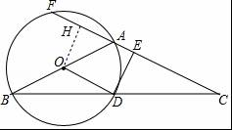
【点评】本题考查了切线的性质，勾股定理，矩形的判定与性质．解题时，利用了方程思想，属于中档题．
22．如图，一次函数y=kx+b的图象与坐标轴分别交于A、B两点，与反比例函数y=的图象在第一象限的交点为C，CD⊥x轴，垂足为D，若OB=3，OD=6，△AOB的面积为3．
（1）求一次函数与反比例函数的解析式；
（2）直接写出当x＞0时，kx+b﹣＜0的解集．
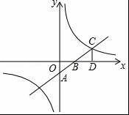
【分析】（1）根据三角形面积求出OA，得出A、B的坐标，代入一次函数的解析式即可求出解析式，把x=6代入求出D的坐标，把D的坐标代入反比例函数的解析式求出即可；
（2）根据图象即可得出答案．
【解答】解：（1）∵S_{△AOB}=3，OB=3，
∴OA=2，
∴B（3，0），A（0，﹣2），
代入y=kx+b得：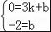，
解得：k=，b=﹣2，
∴一次函数y=x﹣2，
∵OD=6，
∴D（6，0），CD⊥x轴，
当x=6时，y=×6﹣2=2
∴C（6，2），
∴n=6×2=12，
∴反比例函数的解析式是y=；
（2）当x＞0时，kx+b﹣＜0的解集是0＜x＜6．
【点评】本题考查了用待定系数法求出函数的解析式，一次函数和和反比例函数的交点问题，函数的图象的应用，主要考查学生的观察图形的能力和计算能力．

23．为解决中小学大班额问题，东营市各县区今年将改扩建部分中小学，某县计划对A、B两类学校进行改扩建，根据预算，改扩建2所A类学校和3所B类学校共需资金7800万元，改扩建3所A类学校和1所B类学校共需资金5400万元．
（1）改扩建1所A类学校和1所B类学校所需资金分别是多少万元？
（2）该县计划改扩建A、B两类学校共10所，改扩建资金由国家财政和地方财政共同承担．若国家财政拨付资金不超过11800万元；地方财政投入资金不少于4000万元，其中地方财政投入到A、B两类学校的改扩建资金分别为每所300万元和500万元．请问共有哪几种改扩建方案？
【分析】（1）可根据“改扩建2所A类学校和3所B类学校共需资金7800万元，改扩建3所A类学校和1所B类学校共需资金5400万元”，列出方程组求出答案；
（2）要根据“国家财政拨付资金不超过11800万元；地方财政投入资金不少于4000万元”来列出不等式组，判断出不同的改造方案．
【解答】解：（1）设改扩建一所A类和一所B类学校所需资金分别为x万元和y万元
由题意得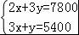，
解得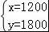，
答：改扩建一所A类学校和一所B类学校所需资金分别为1200万元和1800万元．
（2）设今年改扩建A类学校a所，则改扩建B类学校（10﹣a）所，
由题意得：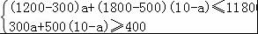，
解得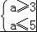，[来源:Z|xx|k.Com]
∴3≤a≤5，
∵x取整数，
∴x=3，4，5．
即共有3种方案：
方案一：改扩建A类学校3所，B类学校7所；
方案二：改扩建A类学校4所，B类学校6所；
方案三：改扩建A类学校5所，B类学校5所．
【点评】本题考查了一元一次不等式组的应用，二元一次方程组的应用．解决问题的关键是读懂题意，找到关键描述语，找到所求的量的数量关系．2017年东营市中考数学试题。
24．如图，在等腰三角形ABC中，∠BAC=120°，AB=AC=2，点D是BC边上的一个动点（不与B、C重合），在AC上取一点E，使∠ADE=30°．
（1）求证：△ABD∽△DCE；
（2）设BD=x，AE=y，求y关于x的函数关系式并写出自变量x的取值范围；
（3）当△ADE是等腰三角形时，求AE的长．
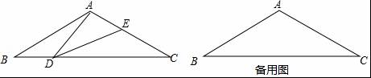
【分析】（1）根据两角相等证明：△ABD∽△DCE；
（2）如图1，作高AF，根据直角三角形30°的性质求AF的长，根据勾股定理求BF的长，则可得BC的长，根据（1）中的相似列比例式可得函数关系式，并确定取值；
（3）分三种情况进行讨论：
①当AD=DE时，如图2，
由（1）可知：此时△ABD∽△DCE，则AB=CD，即2=2﹣x；
②当AE=ED时，如图3，则ED=EC，即y=（2﹣y）；
③当AD=AE时，∠AED=∠EDA=30°，∠EAD=120°，
此时点D与点B重合，不符合题意，此情况不存在．
【解答】证明：（1）∵△ABC是等腰三角形，且∠BAC=120°，
∴∠ABD=∠ACB=30°，
∴∠ABD=∠ADE=30°，
∵∠ADC=∠ADE+∠EDC=∠ABD+∠DAB，
∴∠EDC=∠DAB，
∴△ABD∽△DCE；
（2）如图1，∵AB=AC=2，∠BAC=120°，
过A作AF⊥BC于F，
∴∠AFB=90°，
∵AB=2，∠ABF=30°，
∴AF=AB=1，
∴BF=，
∴BC=2BF=2，
则DC=2﹣x，EC=2﹣y，
∵△ABD∽△DCE，
∴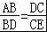，
∴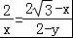，
化简得：y=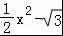x+2（0＜x＜2）；
（3）当AD=DE时，如图2，
由（1）可知：此时△ABD∽△DCE，
则AB=CD，即2=2﹣x，
x=2﹣2，代入y=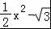x+2，
解得：y=4﹣2，即AE=4﹣2，
当AE=ED时，如图3，
∠EAD=∠EDA=30°，∠AED=120°，
∴∠DEC=60°，∠EDC=90°，
则ED=EC，即y=（2﹣y），
解得：y=，即AE=，
当AD=AE时，
∠AED=∠EDA=30°，∠EAD=120°，
此时点D与点B重合，不符合题意，此情况不存在，
∴当△ADE是等腰三角形时，AE=4﹣2或．
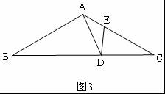
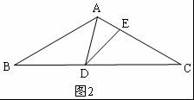
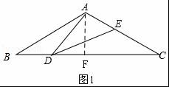
【点评】本题是相似形的综合题，考查了三角形相似的性质和判定、等腰三角形的性质、直角三角形30°角的性质，本题的几个问题全部围绕△ABD∽△DCE，解决问题；难度适中．
25．如图，直线y=﹣x+分别与x轴、y轴交于B、C两点，点A在x轴上，∠ACB=90°，抛物线y=ax²+bx+经过A，B两点．
（1）求A、B两点的坐标；
（2）求抛物线的解析式；
（3）点M是直线BC上方抛物线上的一点，过点M作MH⊥BC于点H，作MD∥y轴交BC于点D，求△DMH周长的最大值．
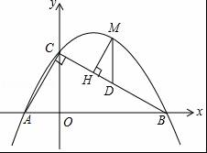
【分析】（1）由直线解析式可求得B、C坐标，在Rt△BOC中由三角函数定义可求得∠OCB=60°，则在Rt△AOC中可得∠ACO=30°，利用三角函数的定义可求得OA，则可求得A点坐标；
（2）由A、B两点坐标，利用待定系数法可求得抛物线解析式；
（3）由平行线的性质可知∠MDH=∠BCO=60°，在Rt△DMH中利用三角函数的定义可得到DH、MH与DM的关系，可设出M点的坐标，则可表示出DM的长，从而可表示出△DMH的周长，利用二次函数的性质可求得其最大值．
【解答】解：
（1）∵直线y=﹣x+分别与x轴、y轴交于B、C两点，
∴B（3，0），C（0，），[来源:学|科|网]
∴OB=3，OC=，
∴tan∠BCO==，
∴∠BCO=60°，
∵∠ACB=90°，
∴∠ACO=30°，
∴=tan30°=，即=，解得AO=1，
∴A（﹣1，0）；
（2）∵抛物线y=ax²+bx+经过A，B两点，
∴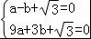，解得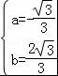，
∴抛物线解析式为y=﹣x²+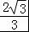x+；
（3）∵MD∥y轴，MH⊥BC，
∴∠MDH=∠BCO=60°，则∠DMH=30°，
∴DH=DM，MH=DM，
∴△DMH的周长=DM+DH+MH=DM+DM+DM=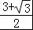DM，
∴当DM有最大值时，其周长有最大值，
∵点M是直线BC上方抛物线上的一点，
∴可设M（t，﹣ t²+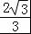t+），则D（t，﹣ t+），
∴DM=﹣t²+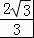t+），则D（t，﹣ t+），
∴DM=﹣t²+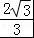t+﹣（﹣t+）=﹣t²+t=﹣（t﹣）²+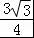，
∴当t=时，DM有最大值，最大值为，
此时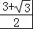DM=×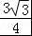=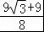，
即△DMH周长的最大值为．
【点评】本题为二次函数的综合应用，涉及待定系数法、三角函数的定义、二次函数的性质、方程思想等知识．在（1）中注意函数图象与坐标的交点的求法，在（2）中注意待定系数法的应用，在（3）中找到DH、MH与DM的关系是解题的关键．本题考查知识点较多，综合性较强，难度适中．

